О подключении к группе МРИ ФНС России №12 по Республике Татарстан ВКонтакте
25 марта 2025 г., среда
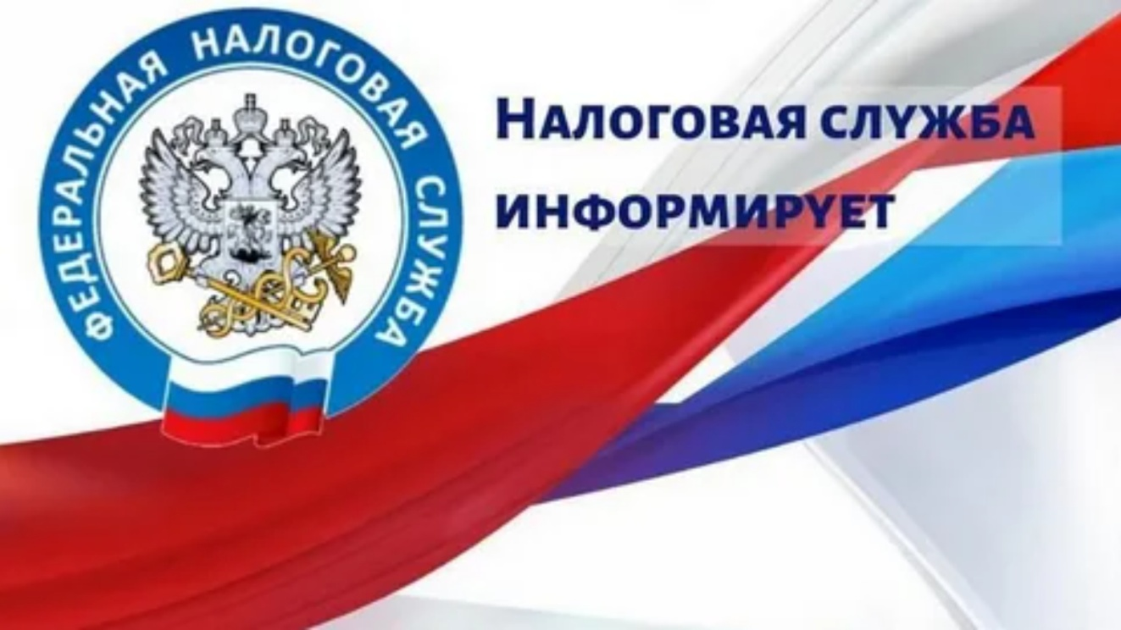
В рамках работы по повышению финансовой грамотности налогоплательщиков (индивидуальных предпринимателей, юридических и физических лиц), а также проведения публичной информационной кампании по декларированию доходов физических лиц в 2025 году, Межрайонная инспекция Федеральной налоговой службы №12 по Республике Татарстан приглашает к подключению к группе МРИ ФНС России №12 по Республике Татарстан ВКонтакте (https://vk.com/mri12) налогоплательщиков.
Став подписчиком, вы первыми узнаете:
• о важных изменениях в области налогообложения;
• о получении вычетов за обучение/ лечение /приобретение недвижимости;
• об онлайн-сервисах ФНС России;
• о мероприятиях, например днях «открытых дверей» в налоговой инспекции и датах выезда мобильного офиса;
• о вебинарах и семинарах, проводимых УФНС России по Республике Татарстан и ФНС России и многое другое. Информация, размещаемая в сообществе, актуальна как для физических лиц, так и для предпринимателей района.

